A l’attention de la communauté du site Aix-Marseille

Le Vice-Président Délégué A*Midex
Le Directeur Exécutif A*Midex
Fondation Universitaire A*Midex
Université d’Aix-Marseille
Jardin du Pharo
58, bd Charles Livon
13284 Marseille cedex 07

Objet : Appel à projet « Objectifs de Développement Durable dans la formation »
Dossier suivi par : Hélène Colombié
Tél : 04 13 94 94 67

Marseille, le 24 octobre 2022,

Mesdames, Messieurs,
Conformément à la feuille de route 3.0 de l'initiative d'excellence A*MIDEX (2021-2024), la Fondation A*Midex annonce le lancement en janvier 2023 d’un appel à projets « Objectifs de Développement Durable dans la formation ». Cette action répond à la mission d’« encourager l’intégration des enjeux environnementaux et sociétaux au meilleur niveau académique, en soutenant les équipes pédagogiques engagées dans cette démarche. » (Champ d’action 4 de la feuille de route)

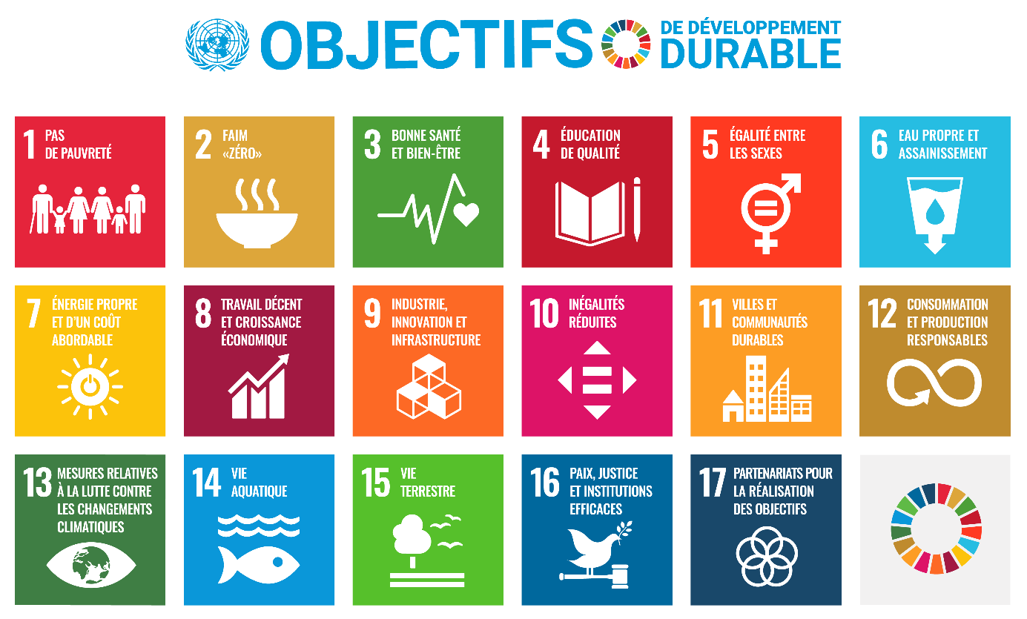

Budget
Le budget global de cet AAP a été fixé lors de l’élaboration de la feuille de route à : 1 Million €

Objectifs
L’appel à projets a pour objectif de former les étudiants, acteurs de demain, pour qu’ils intègrent dans leur formation les enjeux des Objectifs de Développement Durable (ODD) tels que définis par les Nations Unies, selon 17 objectifs et 169 cibles et modifient les pratiques dans le long terme.
Cet appel à projets invite les acteurs du site à envisager la prise en compte de ces enjeux dans une démarche interdisciplinaire et multi-acteurs favorisant l’apport de tous les savoirs, le croisement des regards et le mélange des cultures.
Les initiatives devront appréhender la question des ODD dans une approche holistique, en tenant compte des liens et interactions induites entre les ODD, chaque ODD ne pouvant être considéré individuellement mais toujours comme part d’une globalité.
Les collaborations avec les acteurs du territoire académiques et non académiques ainsi que les collaborations entre les composantes d’AMU et les établissements du site (Centrale Marseille et IEP notamment) sont également encouragées afin d’apporter des regards complémentaires, favoriser des offres de formation communes, associer des cultures, et permettre à des étudiants d’origines différentes de travailler ensemble.
La formation des étudiants en mode projets ou s’appuyant sur des pédagogies innovantes sera encouragée afin de favoriser un apprentissage décloisonné.
Les projets déposés viseront la formation des étudiants de toutes disciplines et de tous niveaux de la Licence au Doctorat. Les projets s’adressant aux étudiants de Licence sont encouragés en cohérence avec le rapport Jouzel.

Typologie de projets soutenus
Cet appel soutient la mise en œuvre par des équipes pédagogiques de projets pédagogiques à destination des étudiants répondant aux critères suivants :
- Utilisation de pédagogies innovantes favorisant un apprentissage décloisonné
- Liens avec les acteurs du monde-socio-économique dans le cadre de la formation des étudiants. Ceux-ci pourront être parties prenantes des projets pédagogiques proposés, répondant ainsi à la dimension multi-acteur du sujet tout en facilitant l’insertion professionnelle des étudiants.
- Dimension interdisciplinaire du projet formalisée clairement et déclinée dans sa mise en œuvre, via la pluridisciplinarité des enseignements mobilisés. Cibler des étudiants issus de formations différentes serait un atout.
- La composition et la formation de l’équipe pédagogique aux Objectifs de Développement Durable et aux pédagogies innovantes devra faire partie des moyens mis en œuvre pour assurer la faisabilité du projet de formation des étudiants et sera pris en considération à ce titre dans la présentation de la stratégie du projet et son évaluation
- Perspectives de pérennisation du projet au terme du financement Idex explicitées.
- Articulation démontrée des projets développés au sein d’AMU avec la future accréditation et la stratégie formation 2024.

Le texte de cadrage de l’appel précisera les modalités de candidatures, critères de sélection et processus de sélection lors du lancement en Janvier 2023.
Une réunion de présentation sera organisée pour vous informer. Les informations sur les dispositifs et appels en cours et passés A*Midex sont disponibles sur le site : https://www.univ-amu.fr/fr/public/la-fondation-amidex
Le calendrier prévisionnel de cet appel (indicatif)
5 janvier 2023, midi (Paris) : Ouverture de l’AAP
6 février 2023, midi (Paris) : Date limite de dépôt d’intention (Etape 1)
27 mars 2023, midi (Paris) : Date limite de dépôt de proposition de projet (Etape 2)
Avril 2023 – Juin 2023 : Sélection des projets (analyse éligibilité & administrative, évaluation scientifique/pédagogique)
Juillet 2023 : Validation par le Comité de Pilotage A*Midex (Date prévisionnelle)
Juillet 2023 : Communication des résultats (Date prévisionnelle)
Octobre 2023 : Conventionnement puis démarrage des projets (Date prévisionnelle)

Pour toute question, vous pouvez contacter Hélène Colombié, Chargée de projets formation et médiation scientifique (helene.colombie@univ-amu.fr)
Nous vous prions d’agréer, chers et chères collègues, nos sincères salutations.
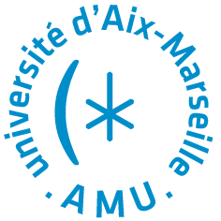

Denis BERTIN Nicolas MORALES
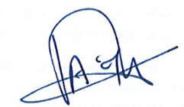

Vice-Président Délégué A*Midex Directeur Exécutif A*Midex

Rapport Jouzel : https://www.enseignementsup-recherche.gouv.fr/fr/former-aux-enjeux-de-la-transition-ecologique-dans-le-superieur-83888

